Geschichten mit Scratch erzählen
1. Die Oberfläche von Scratch
Nach dem Starten erscheint folgende Oberfläche:
6
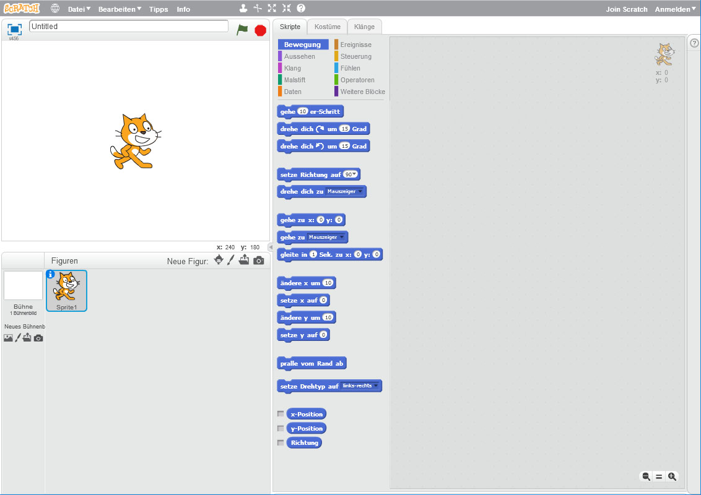
1
5
2
3
4
1. Bühne:
Alle deine Aktionen werden hier ausgeführt. Hier spielt sich dein Film ab.
2. Schauspielerliste:
Hier siehst du alle Figuren, die in deinem Film mitspielen.
3. Neue Figuren hinzufügen:
Wenn du weitere Figuren mitspielen lassen möchtest, kannst du eine neue Figur zeichnen. Es gibt auch eine Menge vorgefertigter Objekte, die du laden kannst.
Tipp: Willst du nachher ein Objekt bearbeiten, dann kannst du im mittleren Bereich auf „Kostüme“ klicken und dann das Aussehen bearbeiten (siehe 7.).
4. Befehlsliste:
Hier kannst du deinen Objekten Befehle geben. Aktiviere dazu das gewünschte Objekt und klicke dann auf ein Puzzlestück.
Klickst du z.B. im Bereich auf das Puzzlestück dann wird dein Objekt größer. Möchtest du dein Objekt wieder kleiner machen, dann musst du die Zahl 10 in z.B. -10 umändern. Zahlen ohne Minuszeichen machen das Objekt größer, Zahlen mit Minuszeichen verkleinern das Objekt.
5. Skriptbereich:
Hier kannst du dein „Drehbuch“ erstellen. Alle Programme beginnen mit einem Startpuzzleteil (z.B. ). An dieses Puzzleteil kannst du dann verschiedene Aktionen mit der Maus anhängen.
6. Die Startflagge:
Alle Scripte mit dem Startflaggenpuzzle werden hier gestartet. Der rote Punkt stoppt alle Scripte.
2. Eine Figur hinzufügen
Scratch hat viele vorgefertigte Schauspieler. Um einen Schauspieler auf die Bühne zu bekommen, klicke auf dieses Symbol. Wähle eine Unterkategorie und suche dir ein Objekt aus.

Aufgabe:
Suche aus der Liste ein Tier, einen Menschen und ein Fantasiewesen aus und bringe sie auf die Bühne.

3. Eine Figur malen
Willst du ein eigenes Objekt malen, wähle dieses Symbol und benutze das Malprogramm, um die Figur zu erstellen.
Aufgabe:
Erstelle einen eigenen Schauspieler und bringe ihn auf die Bühne.

4. Eigenschaften von Figuren (Objekten)
Jede Figur hat bestimmte Eigenschaften. Die Eigenschaften werden angezeigt, wenn du auf das neben der Figur klickst.
Aufgabe: Beschreibe, welche Eigenschaften du finden kannst.
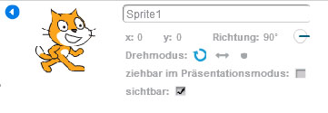

5. Ausflug in die Mathematik –
das Koordinatensystem
Die Position von allen Figuren wird mit Hilfe von 2 Zahlen (den Koordinaten) bestimmt. Das kennst du schon aus der Mathematik. Das Besondere bei Scratch ist, dass es auch Zahlen mit Minuszeichen gibt. Auf dem Bild siehst du, wie das Koordinatensystem aufgebaut ist.
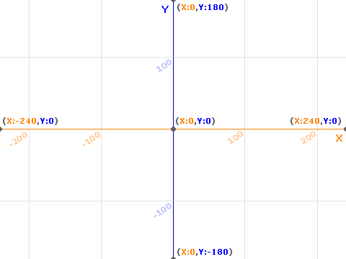
Aufgabe:
Fülle die Lücken aus. Mögliche Lösungen findest du in der Klammer.
(-180 ; 0 ; 240 ; 180 ; -240 ; 200 ; 0; x-Wert ; -200 ; y-Wert ; 100; erste; zweite)
- Wenn die Figur ganz links ist, dann ist der x-Wert __________
- Wenn die Figur ganz rechts ist, dann ist der x-Wert __________
- Wenn die Figur ganz oben ist, dann ist der y-Wert __________
- Wenn die Figur ganz unten ist, dann ist der y-Wert __________
- Wie weit die Figur unten oder oben ist, kann man am __________ ablesen. Das ist die __________ Zahl.
- In der Mitte der Bühne ist der x-Wert der Koordinate _______
und der y-Wert ist _______.
6. Eine Figur löschen
Möchtest du einen Schauspieler von der Bühne löschen, klicke mit der rechten Maustaste auf sein Bild in der Bühne oder in der Schauspielerliste und wähle den Punkt löschen.
Aufgabe:
Lösche drei Schauspieler von deiner Bühne

7. Bilder von Figuren verändern
Wähle eine Figur aus, indem du sie in der Schauspielerliste anklickst.
Wenn du die richtige Figur angeklickt hast, siehst du den blauen Rahmen mit dem Infosymbol um die Figur herum. Wechsel auf den Punkt Kostüme.
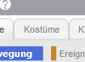
Aufgabe:
Suche Fantasiewesen aus der Liste von fertigen Schauspielern aus.
Verändere das Aussehen.

Jede Figur kann verschiedene Kostüme haben. Willst du das Aussehen einer Figur verändern, ist es schlau das Kostüm zuerst zu kopieren (rechte Maustaste), bevor man es bearbeitet.
8. Das Kostüm ändern
Damit ein Schauspieler das Aussehen per Befehl ändert, gibt es das Puzzleteil
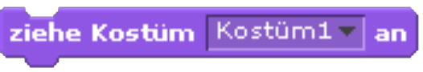. Beim Auswahlfeld kann man die Bezeichnung des Kostüms auswählen, welches die Figur anziehen soll.

9. Eine Figur bewegen
Um einen Schauspieler von einer Stelle auf eine andere zu bewegen, benutze das Puzzleteil . Verändere die Zeit und die Zahlen, um die Stelle und die Geschwindigkeit anzupassen.

Willst du einen Schauspieler an eine bestimme Stelle laufen lassen, dann schiebe ihn zuerst mit der Maus selber an das Ziel. Jetzt sind die Zahlen im Puzzleteil schon richtig.
Aufgabe:
Bewege eine Figur in 2 Sekunden von der rechten Seite der Bühne auf die linke.

10. Das erste Script
Soll dein Schauspieler mehrere Punkte nacheinander automatisch ablaufen, kannst du im Scriptbereich mehrere untereinander andocken. Du brauchst dann nur noch das Startflaggenpuzzle  darüber zu setzen und dein Script mit der Startflagge ablaufen lassen.
Damit man sich besser vorstellen kann, was ein Scripte (Computerprogramme) bewirkt, ist es schlau es vor dem Erstellen auf dem Papier zu planen.
Das nennt der Informatiker Struktogramm.
Aufgabe:
1. Bewege eine Figur einmal gegen den Uhrzeigersinn am Rand der Bühne entlang.
Baue dazu das folgende Struktogramm nach.
2. Verwende einen zweiten Schauspieler, der hinter dem Ersten herläuft.
Erstelle vorher ein eigenes Struktogramm zum zweiten Schauspieler auf der Vorlage.

Struktogramm zu Aufgabe 1 Struktogramm zu Aufgabe 2
11. Figuren warten ab
Damit Figuren auch Pausen einlegen können, gibt es das Puzzleteil . Die Wartezeit kann über die eingetragene Zahl selber verändert werden.
Aufgabe:
Verändere das Script aus „Das erste Script.“, so dass in jeder Ecke ein Zwischenstopp eingelegt wird. Erstelle zuerst ein Struktogramm.

12. Schauspieler können reden
Wie in einem Comic können die Schauspieler auch reden. Das Puzzleteil sorgt dafür, dass der angegebene Text über die angegebene Zeit in einer Sprechblase zu sehen ist.
Aufgabe:
Erstelle ein Gespräch mit mindestens zwei Schauspielern. Jeder soll zweimal etwas sagen. Verwende Pausen zwischen den Sprechpuzzleteilen, damit die Schauspieler nicht gleichzeitig reden. Achte darauf, dass genug Zeit ist um den Text zu lesen.

13. Aufgabe Geschichte:
Erstelle eine Geschichte mit mindestens drei Schauspielern. Jeder Schauspieler soll sich bewegen und etwas sagen. Deine Geschichte sollte mindestens 15 Sekunden dauern.

Vorlage:
Struktogramm für Scratch:

Figurname:__________________________
Wenn
Zeit | Befehl

Links:

Homepage:
https://scratch.mit.edu/

Download Version 1.4:
https://scratch.mit.edu/scratch_1.4/

Download Version 2.0 + Materialsammlung:
https://scratch.mit.edu/scratch2download/

Material:
http://www.swisseduc.ch/informatik/programmiersprachen/scratch_werkstatt/
Struktogramm für Scratch:

Figurname:__Taucher__
Wenn Startflagge gedrückt
Zeit | Befehl
0 | gleite 1 Sek. zu
1 | warte 4 Sek.
5 | sage für 2 Sek. „Hallo Hai“
7 | warte 4 Sek.
11 | sage 2 Sek. „Ohh Haa“
13 | warte 4 Sek.
17 | sage 2 Sek. „Nur wenn du mich kriegst“
19 | gleite 1 Sek. zu
20 | ziehe Kostüm 2 an

Struktogramm für Scratch:

Figurname:__Hai__
Wenn Startflagge gedrückt
Zeit | Befehl
0 | verstecke dich
0 | warte 2 Sek.“
2 | zeige dich
2 | sage 2 Sek. „Hallo Taucher“
4 | warte Sek. 4
8 | sage 2 Sek. „Ich hab Hunger“
10 | warte 4
14 | sage 2. Sek. „Ich fress dich“
16 | Ziehe Kostüm 2 an
16 | warte 3 Sek.
19 | gleite 1 Sek. zu
20 | ziehe Kostüm 1 an
20 | sage 2. Sek. „Hab dich“

